TÍTULO (NO MÁXIMO 15 PALAVRAS, CENTRALIZADO, CAIXA ALTA, TAMANHO 12)

TITLE (VERSÃO FIDEDIGNA DO TÍTULO EM LÍNGUA INGLESA)

Autor
Autor ²
Autor ³

Resumo: O resumo deverá conter no máximo 250 palavras e contemplar de forma clara e objetiva todos os aspectos estruturais da pesquisa: objetivos, questões teóricas, metodológicas, principais achados e conclusões (esses dizeres não devem aparecer no corpo do texto). O texto deverá ser redigido com fonte Times New Roman, estilo normal, corpo 12; Espaçamento entre linhas 1,5; Alinhamento: justificado; margens esquerda e superior 3 cm; direita e inferior 2 cm.

Palavras-chave: Palavra-chave 1. Palavra-chave 2. Palavra-chave 3. Palavra-chave 4. Palavra-chave 5.

Abstract: Versão fidedigna do resumo seguindo a mesma formatação

Keywords: Versão fidedigna das palavras-chave em língua inglesa

INTRODUÇÃO

O Resumo expandido deverá ter entre três (3) e seis (6) páginas, incluindo tabelas, gráficos e figuras, sendo o Layout apresentado com no mínimo 800 e no máximo 1500 palavras (incluindo Introdução, Metodologia, Resultado e Discussão, Considerações Finais e Referências). Os textos devem ser redigidos com linguagem adequada, ter cunho científico e indicar relevância nas áreas do conhecimento (Biociências, Ciências Exatas e Ciências Humanas). A formatação deve ser em fonte Times New Roman, estilo normal, corpo 12; Espaçamento entre linhas 1,5; Alinhamento: justificado; margens esquerda e superior 3 cm; direita e inferior 2 cm; Parágrafo: primeira linha 1,5cm. As citações no corpo do texto devem obedecer às normas da ABNT em vigência.
As tabelas, gráficos e/ou figuras (formato GIF ou JPEG) devem ser diagramadas o mais próximo possível do texto onde forem mencionadas. Devem ser numeradas sequencialmente, com algarismos arábicos, sendo referenciadas no texto com as palavras “Tabela” ou “Figura” e o numeral correspondente. Ao publicar tabelas e figuras de outras fontes, deverá citar-se, portanto, a Fonte. As notas informativas de rodapé das tabelas, gráficos ou figuras deve ser em Times New Roman, estilo normal, tamanho 10.

Figura 1: (Centralizado, tamanho 10)
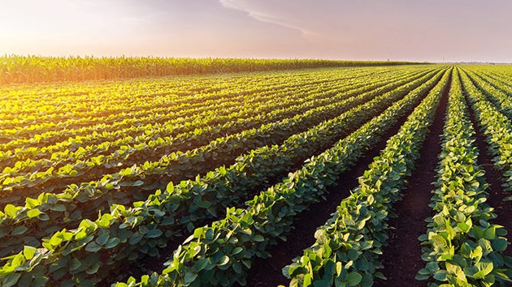
Fonte: (Centralizado, tamanho 10)

METODOLOGIA

A metodologia descreve de forma clara e consistente os procedimentos utilizados para atingir os objetivos do trabalho e consequentemente obter os resultados esperados. Os esclarecimentos dos detalhes da pesquisa devem garantir que os colaboradores tenham perfeita compreensão dos critérios adotados em cada etapa da pesquisa.

RESULTADOS E DISCUSSÃO

A descrição dos resultados salienta um dos pontos cruciais da pesquisa, onde são apresentados os principais achados do estudo. Devem expressar argumentação teórica e científica, imprimir conclusões dos pontos citados, bem como, reproduzir sugestões que promovam melhorias no âmbito acadêmico, biopsicossocial e científico.
A formatação deve ser em fonte Times New Roman, estilo normal, corpo 12; Espaçamento entre linhas 1,5; Alinhamento: justificado; margens esquerda e superior 3 cm; direita e inferior 2 cm. As citações no corpo do texto devem obedecer às normas da ABNT em vigência.

CONSIDERAÇÕES FINAIS

Apresentar o resumo dos pontos mais relevantes descritos anteriormente de forma específica e objetiva.

AGRADECIMENTOS

Obrigatório para publicações vinculadas ao PIBIC, facultativo para demais publicações.

REFERÊNCIAS

Neste item é obrigatório listar todas as referências citadas ao longo do resumo e obedecer às normas da ABNT em vigência.

Vínculo institucional e correio eletrônico do primeiro autor. ² Vínculo institucional. ³ Vínculo institucional.

